 | 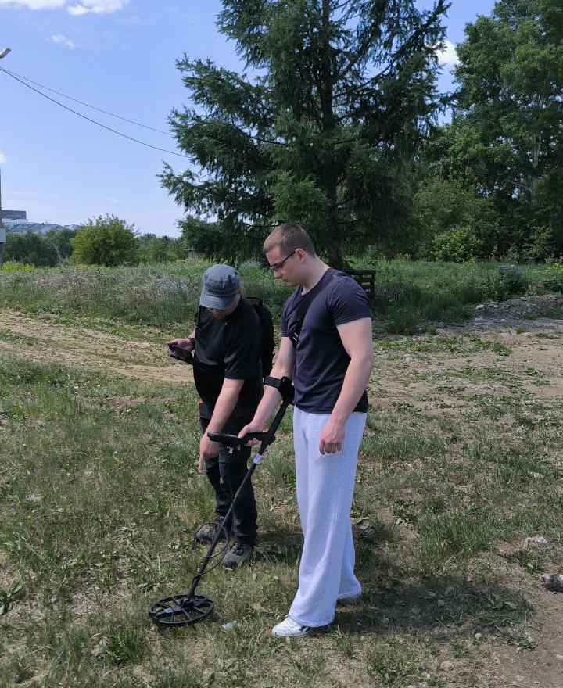

4 июля 2025 года

В Иркутской области продолжается обследование пунктов государственной геодезической сети
Специалисты Управления Росреестра по Иркутской области провели обучающее выездное обследование пунктов государственной геодезической сети для студентов колледжа Байкальского государственного университета.
Был обследован нивелирный пункт грунтовый репер № 7283 (год закладки пункта 1978), расположенный в сквере на территории религиозного учреждения «Буддийская традиционная САНГХА России». Специалисты Управления в ходе выездного мероприятия продемонстрировали, как пользоваться металлоискателем при поиске местоположения центра пункта, а также рассказали о важности данной работы.
Главный специалист-эксперт отдела геодезии, картографии, землеустройства и мониторинга земель Константин Анатольевич Афанасьев напомнил, что обследование геодезических пунктов ведется в рамках государственной программы «Национальная система пространственных данных» и включает в себя поиск пункта на местности, осмотр и выявление состояния наружного знака и верхней марки центра пункта.

Пресс-служба Управления Росреестра по Иркутской области

